Controle Histórico
Revisão | Data | Elaboração | Verificação | Aprovação
00 | 13/08/2017 | Marcos Antonio | José Vieira
Siglas e Definições
Sumário
Objetivo....................................................................................................................................................1
Siglas e Definições..................................................................................................................................1
Materiais...................................................................................................................................................1
Procedimento...........................................................................................................................................3
Registros................................................................................................................................................11
Referências bibliográficas....................................................................................................................11
Controle de Alterações..........................................................................................................................11
Anexos....................................................................................................................................................12

Objetivo
Receber, analisar de forma criteriosa e minuciosa as notas fiscais e registrar as mesmas no sistema tas, para controle, fins contábeis e fiscais da empresa.
Siglas e Definições

O.C.: ORDEM DE COMPRA
N.F.: NOTA FISCAL

Materiais
Computador e materiais de expediente.
Procedimento

RECEBIMENTO, ANÁLISE E LANÇAMENTO DO DOCUMENTO FISCAL – NOTA FISCAL DE COMPRA

A NF é recebida pelo setor de recebimentos. Caso haja algum erro, é possível entrar em contato com o setor de origem o qual foi prestador o serviço e acertar os problemas antes do lançamento do documento. Consiste na conferência de um recebimento. Neste ponto já é preciso lembrar que as Notas Fiscais Eletrônicas contêm uma diversidade de informações justamente pelo fato de terem de descrever detalhes relativos à transação.

É necessário entrar com usuário e senha e está com o documento denota fiscal original em mãos.

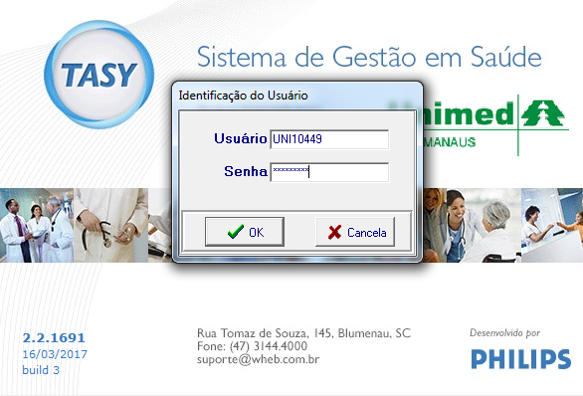
- DIGITAR USUÁRIO E SENHA

O recebimento da NF é realizado e são analisados os pontos principais como: CNPJ do fornecedor e o qual foi faturado, sendo de estrema importância, visto que nossa empresa possui muitas unidades; também são analisados ordem de compra; Assinaturas e carimbos dos gestores, validando o documento; Data de emissão; produtos.

Dessa forma, com todos os itens analisados e confirmados, poderemos assim fazer o lançamento da N.F.

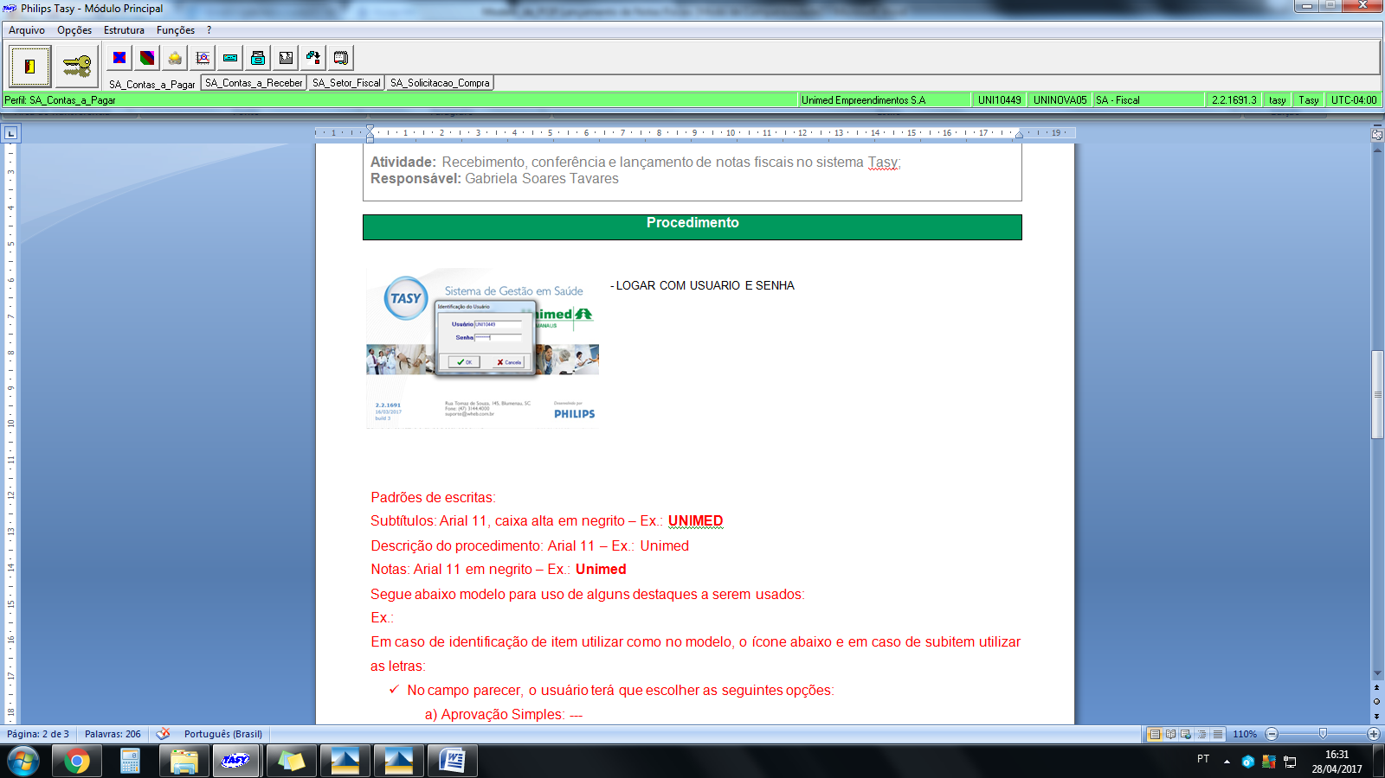
- IR PARA O MÓDULO FISCAL
- ABA NOTA FISCAL

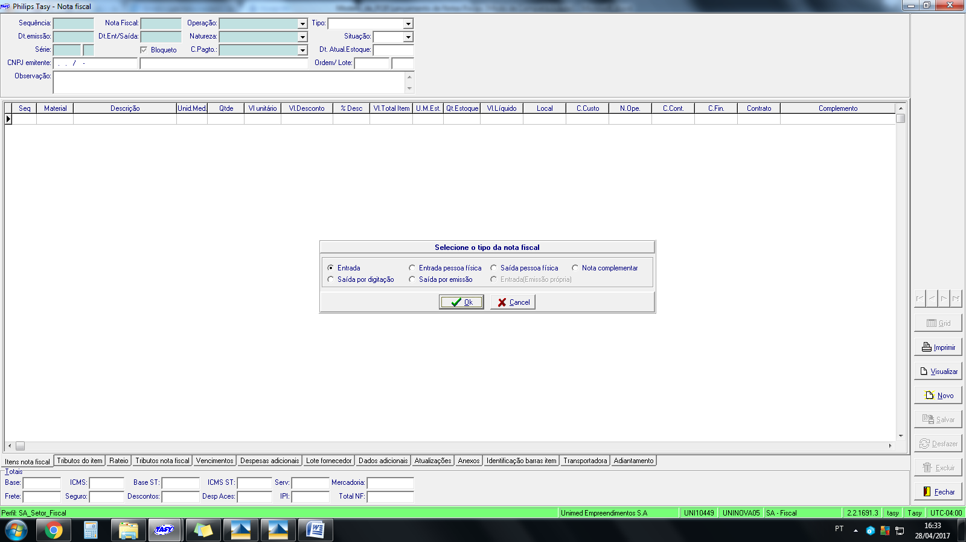
- SELECIONAR A OPÇÃO ENTRADA E CLICAR EM (OK)

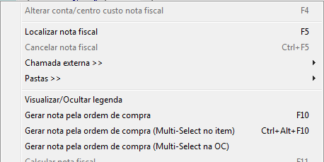
- Clicar com o lado direito do mouse e selecionar a opção: Gerar nota pela ordem de compra ou o atalho (F10);

- No caso de lançar uma nota fiscal, com mais de uma ordem de compra, é necessário clicar na opção: Gerar nota pela ordem de compra (Multi-Select na OC).

Irá aparecer a tela a seguir, sendo necessário o preenchimento de dados obrigatórios, como: Ordem de compra; Nota Fiscal; Emissão (data); Série NF; Operação; Natureza; selecionar os 3 (três) primeiros campos na partes inferior Buscar o valor de frete da OC, Gerar os itens da Ordem de compra, Gerar os vencimentos da ordem.

Todas as opções devem ser de acordo com o documento físico da N.F.

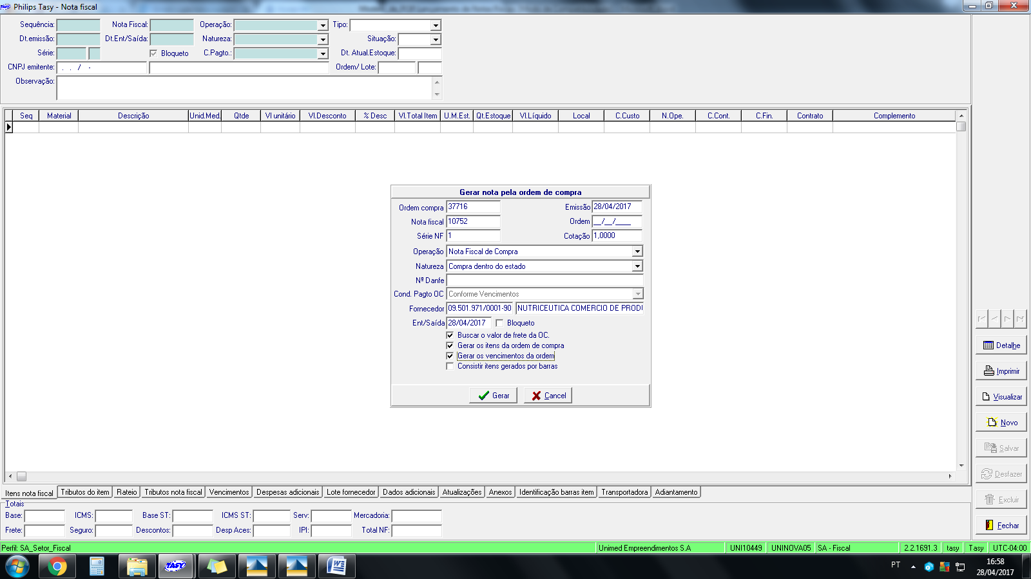
- Ordem de compra: número da ordem vem descrita da nota fiscal ou localizado pelo CNPJ do fornecedor no próprio sistema;

- Nota Fiscal: De acordo com o documento;

- Emissão (data): De acordo com o documento;

- Série NF: sempre número 1(um);

- Operação: Nota Fiscal de compra

- Natureza: De dentro ou fora do estado (conforme documento)

- Selecionar os 3 (três) primeiros campos na partes inferior Buscar o valor de frete da OC, Gerar os itens da Ordem de compra, Gerar os vencimentos da ordem.

Ao aparecer a tela, a seguir, será necessário a análise de toda a nota fiscal com a ordem de compra e caso tenha alguma divergência, como por exemplo, itens ou valor a maior, terá que ser feito a alteração e exclusão de produtos. Também, terá que ser feito a edição da data de vencimento.

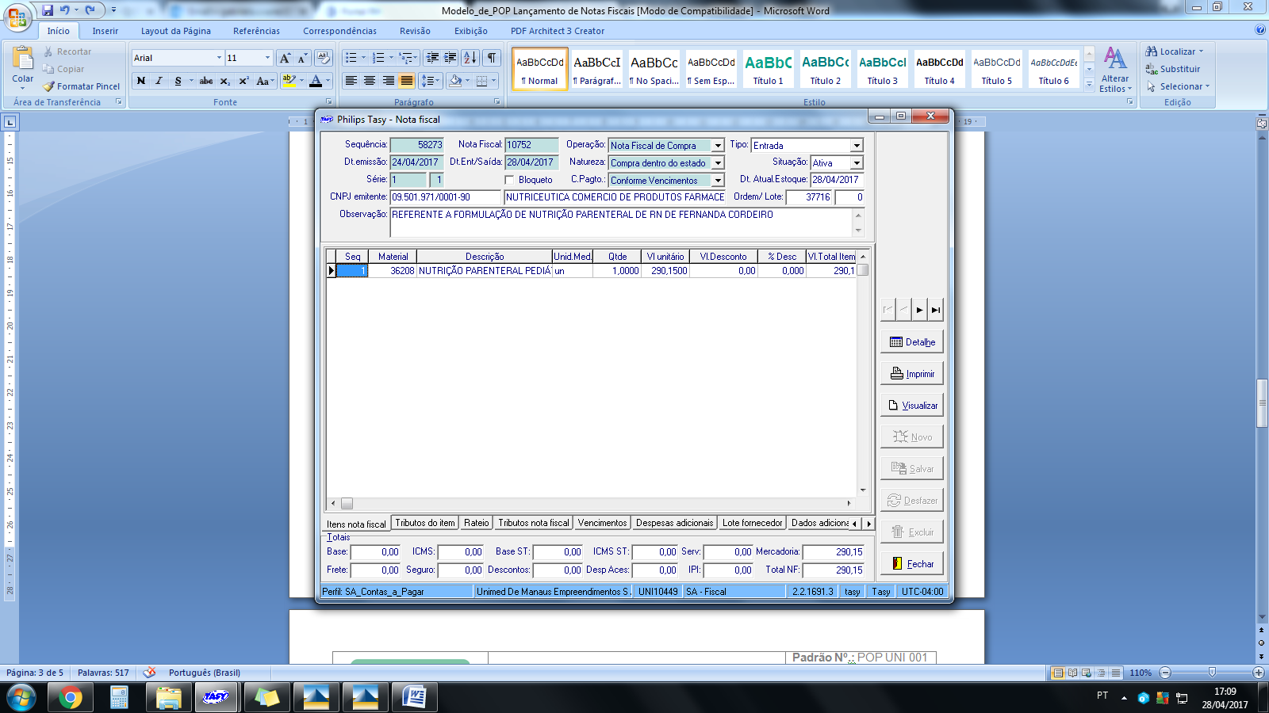
- Detalhar (lado direito da tela);
- Analisar itens e valores;
- Clique na opção salvar caso a análise do produto e valores sejam confirmados com o documento fiscal. (lado direito da tela);
- Em casos de alteração, também clicar na opção salvar.

Para medicamentos é obrigatório o preenchimento de lote e validade, o mesmo deve vir informado no documento de nota fiscal.
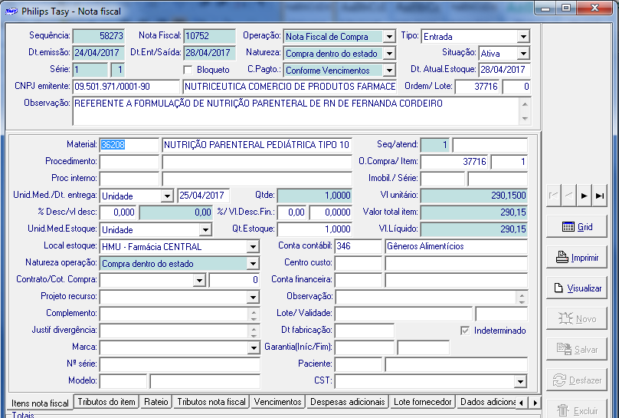

- Detalhar;

- Preencher o Campo Lote/ Validade, se tratando de medicamento.

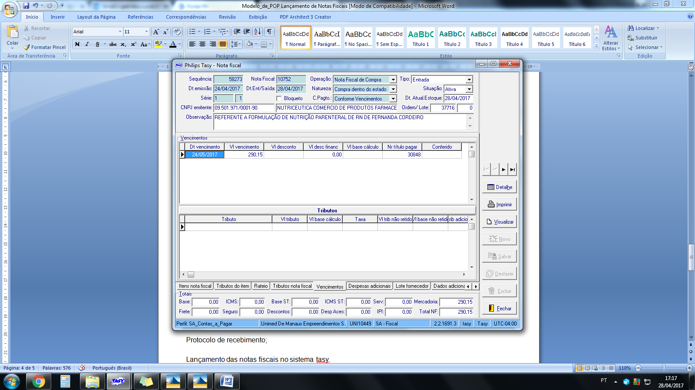

- Detalhar e preencher vencimento, conforme nota fiscal.

Com o processo finalizado e informações conforme documento de nota fiscal estiverem confirmados, pode-se finalizar o lançamento da NF no sistema.
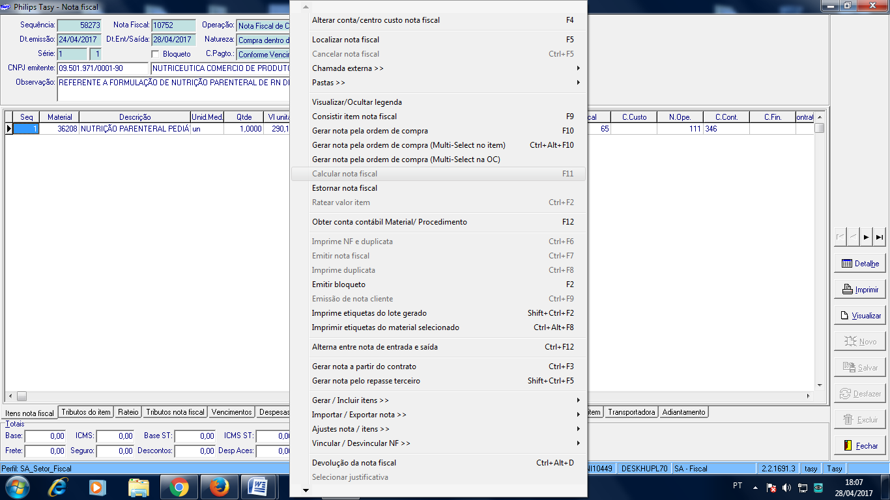

- Para finalizar o lançamento da N.F clicar com o botão direito do mouse e selecionar a opção Calcular Nota Fiscal ou também o atalho (F11).

RECEBIMENTO, ANÁLISE E LANÇAMENTO DO DOCUMENTO FISCAL – NOTA FISCAL DE SERVIÇO ELETRÔNICA

Usar os mesmos critérios de análise e recebimento, atentar cuidadosamente com a retenção de impostos.

É necessário entrar com usuário e senha e está com o documento denota fiscal original em mãos.

- DIGITAR USUÁRIO E SENHA

O recebimento da NF é realizado e são analisados os pontos principais como: CNPJ do fornecedor e o qual foi faturado, sendo de estrema importância, visto que nossa empresa possui muitas unidades; também são analisados ordem de compra; Assinaturas e carimbos dos gestores, validando o documento; Data de emissão; produtos.

Dessa forma, com todos os itens analisados e confirmados, poderemos assim fazer o lançamento da N.F.

- IR PARA O MÓDULO FISCAL
- ABA NOTA FISCAL

- SELECIONAR A OPÇÃO ENTRADA E CLICAR EM (OK)

- Clicar com o lado direito do mouse e selecionar a opção: Gerar nota pela ordem de compra ou o atalho (F10);

- No caso de lançar uma nota fiscal, com mais de uma ordem de compra, é necessário clicar na opção: Gerar nota pela ordem de compra (Multi-Select na OC).

Irá aparecer a tela a seguir, sendo necessário o preenchimento de dados obrigatórios, como: Ordem de compra; Nota Fiscal; Emissão (data); Série NF; Operação; Natureza; selecionar os 3 (três) primeiros campos na partes inferior Buscar o valor de frete da OC, Gerar os itens da Ordem de compra, Gerar os vencimentos da ordem.

Todas as opções devem ser de acordo com o documento físico da N.F.
- Ordem de compra: número da ordem vem descrita da nota fiscal ou localizado pelo CNPJ do fornecedor no próprio sistema;
- Nota Fiscal: De acordo com o documento;
- Emissão (data): De acordo com o documento;
- Série NF: sempre número 1(um);
- Operação: Nota Fiscal de Serviço;
- Natureza: De dentro ou fora do estado (conforme documento)

- Selecionar os 3 (três) primeiros campos na partes inferior Buscar o valor de frete da OC, Gerar os itens da Ordem de compra, Gerar os vencimentos da ordem.

Ao aparecer a tela, a seguir, será necessário a análise de toda a nota fiscal com a ordem de compra e caso tenha alguma divergência, como por exemplo, itens ou valor a maior, terá que ser feito a alteração e exclusão de produtos. Também, terá que ser feito a edição da data de vencimento.

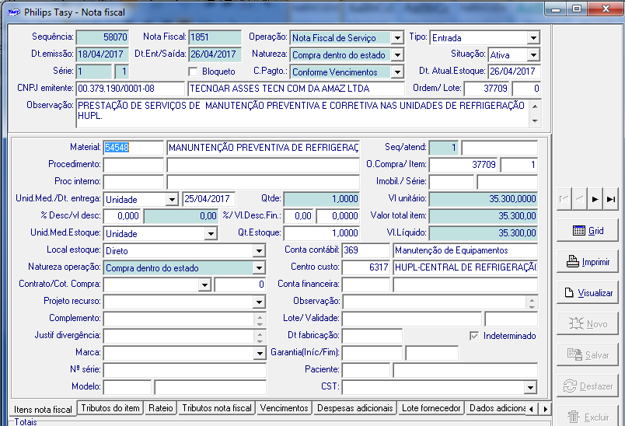
- Detalhar (lado direito da tela);
- Analisar serviços e valores;
- Todos os campos devem estar preenchidos;
- Clique na opção salvar caso a análise do serviço inserido e valores sejam confirmados com o documento fiscal. (lado direito da tela);
- Em casos de alteração, também clicar na opção salvar.

- Detalhar e preencher vencimento, conforme nota fiscal.

Atenção ao cálculo de retenções de impostos, pois o sistema calcula automaticamente e é importante que o mesmo seja confirmado manualmente, por planilha ou em calculadora. Conforme alíquota: IMPOSTO DE RENDA - 1% à 1,5%; INSS – 11%; PIS - 0,65%; COFINS - 3%; CSLL – 1%; ISS – 2% à 5%

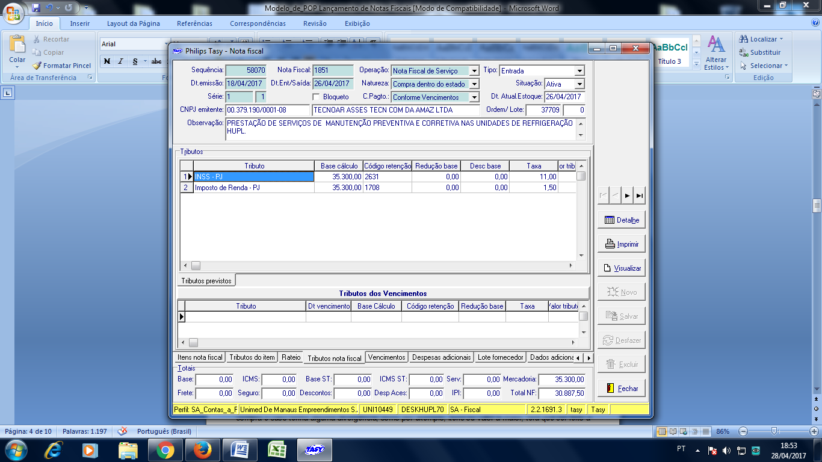
- Detalhar;
- Clicar em novo;
- Inserir um a um, sendo somente INSS e IR no corpo da N.F.

Com o processo finalizado e informações conforme documento de nota fiscal estiverem confirmados, pode-se finalizar o lançamento da NF no sistema.

- Para finalizar o lançamento da N.F clicar com o botão direito do mouse e selecionar a opção Calcular Nota Fiscal ou também o atalho (F11).

- Inserir PIS, COFINS E CSLL, somente no título após o cálculo da NF.
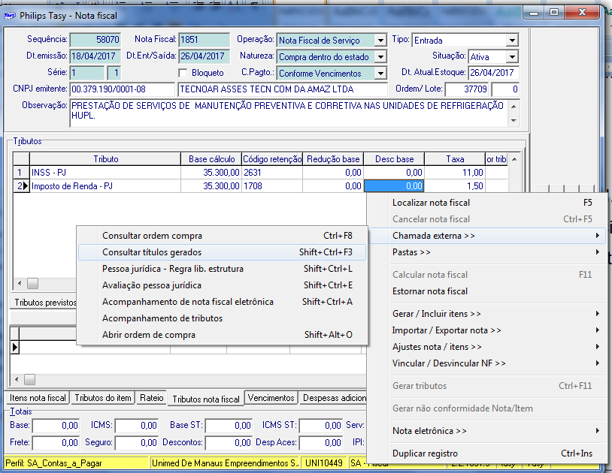
- Clicando com o botão direito do mouse;
- Chamada externa e Consultar títulos gerados;

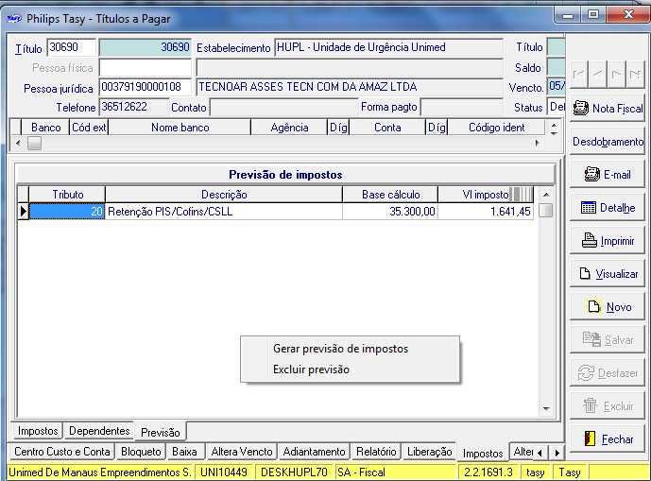
- Irna aba impostos
- Clicar com o botão direito e gerar de previsão de impostos

Registros
- Protocolo de recebimento;
- Lançamento das notas fiscais no sistema tasy.
Referências Bibliográficas

Controle de Alterações

Item Obsoleto | Atualização
Revisão: 00 | Revisão: 00
Não há | Não há

Anexos

